
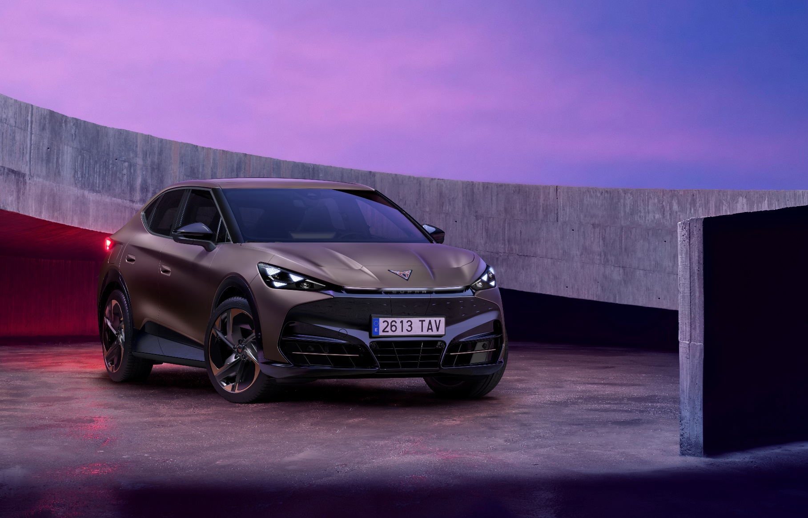
ndo
- Odświeżona kierownica z fizycznymi przyciskami oraz funkcje oferujące sportowe doświadczenie, takie jak Launch Control, zapewniają większą wygodę i kontrolę nad pojazdem w każdych warunkach.

- Oferta poszerza się o nowy, wyrazisty kolor nadwozia – Dark Void.

- Nowa wersja o mocy 140 kW i pojemności akumulatora 58 kWh poszerza gamę Tavascana, oferując ciekawy wariant podstawowy, nie tracąc nic z elektryzujących osiągów CUPRA.

- Nowy, większy Digital Cockpit 10,25″ i system infotainment działający na Android™ OS poprawiają jakość cyfrowych doświadczeń, oferując jeszcze bardziej intuicyjną obsługę.

- a more intuitive user experience.

Rozbudowa gamy CUPRA Tavascan
Martorell, 26-03-2026

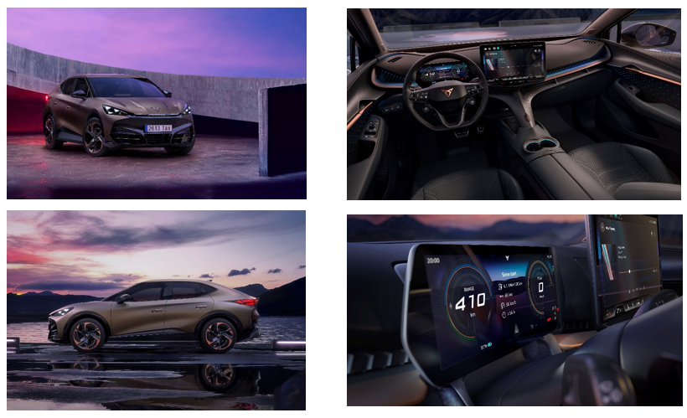
CUPRA przyśpiesza swoją elektryczną ofensywę, poszerzając ofertę modelu Tavascan. Zachowując charakterystyczny, unikalny design i sportowe osiągi, ten SUV coupé łączy teraz jeszcze więcej zaawansowanych opcji cyfrowych, dodatkowe funkcje zwiększające komfort oraz nową wersję podstawową, która pojawi się na rynku w 2026 roku.
Produkcja zmodernizowanego modelu CUPRA Tavascan rozpocznie się w najbliższych tygodniach, a pierwsze egzemplarze trafią do klientów po wakacjach.
Nowa wersja otwiera gamę modelu
Odświeżona gama Tavascana zyskuje nowy wariant bazowy, który zachowuje ducha marki CUPRA – unikalnej, emocjonującej i oferującej świetne osiągi.
Do oferty dołącza nowa wersja o mocy 140 kW z akumulatorem o pojemności 58 kWh, która stanowi teraz punkt wejścia do świata elektryzujących doświadczeń marki dla szerszego grona kierowców. Zasięg modelu wynosi około 435 km na jednym ładowaniu, a uzupełnienie energii od 10 do 80% zajmuje około 26 minut.
Silnik o mocy 140 kW (190 KM) gwarantuje dynamiczną jazdę i pewność prowadzenia w każdych warunkach, zachowując typowy dla Tavascana charakter skoncentrowany na zapewnieniu kierowcy najlepszych doświadczeń za kierownicą.
Wersja 140 kW/58 kWh poszerza gamę już dostępnych wariantów: 210 kW/77 kWh Endurance oraz 250 kW/77 kWh VZ, tworząc portfolio łączące efektywność z dynamiką.
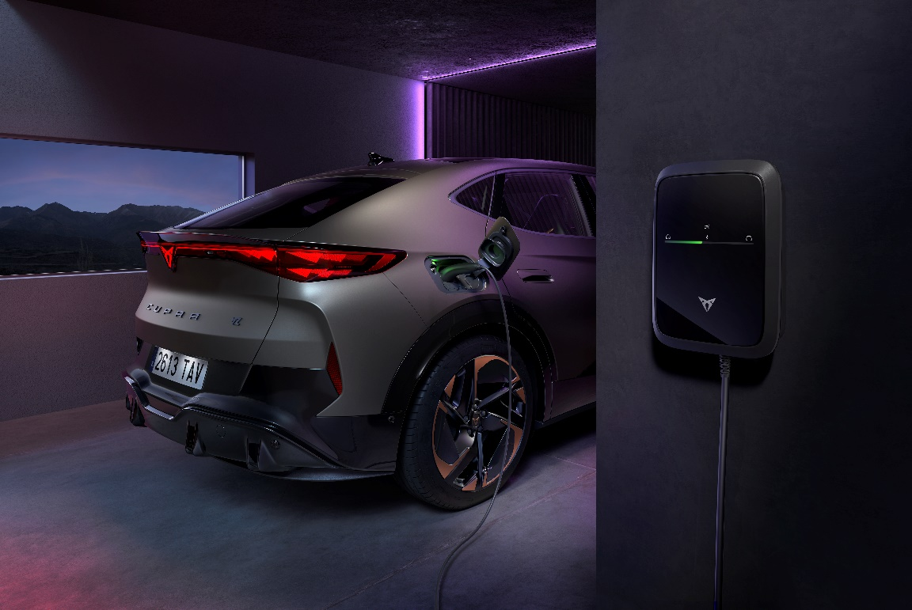

Ulepszony kokpit cyfrowy i nowy interfejs kierowcy
We wnętrzu samochodu otoczenie kierowcy zyskało nowy wymiar dzięki nowemu, większemu cyfrowemu ekranowi o przekątnej 10,25 cala, który zapewnia jeszcze bardziej immersyjne wrażenia. CUPRA wprowadza również nową kierownicę wyposażoną w fizyczne przyciski. Ewolucję wnętrza dopełnia najnowszy system informacyjno-rozrywkowy oparty na systemie Android™, który zmienia sposób korzystania z samochodu, oferując płynny dostęp do szerokiej gamy aplikacji za pośrednictwem zintegrowanego sklepu z aplikacjami oraz przenosząc popularne funkcje smartfonów do środowiska jazdy.
Uzupełnieniem zmian we wnętrzu jest inteligentny, adaptacyjny układ klimatyzacji, który dostosowuje się do warunków jazdy i współpracuje z nowymi, elektrycznie sterowanymi nawiewami, aktywującymi się jeszcze przed wejściem do auta. Gdy kluczyk zbliża się do pojazdu, system wstępnie przewietrza wnętrze i kieruje strumień powietrza w zależności od liczby pasażerów oraz nasłonecznienia. Całością można także sterować głosowo, co zwiększa wygodę obsługi.
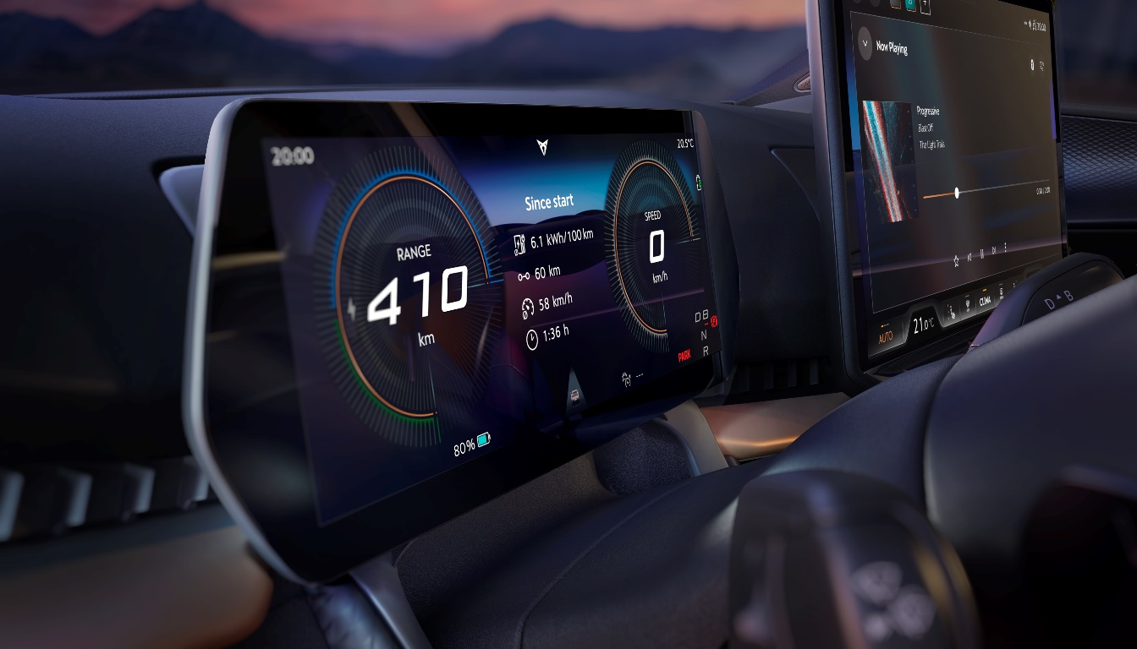
Cyfrowy dostęp bez przeszkód dzięki Smart Card i Digital Key
Wraz z wprowadzeniem funkcji Mobile Device Key kierowca może otwierać samochód, uruchamiać go i udostępniać dostęp innym za pomocą smartfona. Możliwe jest współdzielenie do czterech kluczy cyfrowych, przy czym piąty pozostaje przypisany do głównego użytkownika.
Dodatkowe funkcje, takie jak automatyczne odblokowanie przy zbliżeniu (Open on Approach) oraz blokowanie po oddaleniu (Walk Away Lock), zwiększają wygodę użytkowania. W razie potrzeby tymczasowy dostęp można także uzyskać za pomocą karty Smart Card.

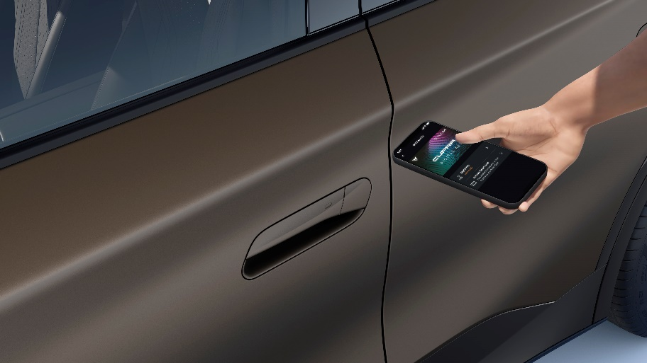

Praktyczność na co dzień dzięki funkcji vehicle-to-load

Funkcja vehicle-to-load (V2L) łączy w sobie praktyczność z innowacyjnością. Dzięki niej akumulator samochodu może zasilać urządzenia zewnętrzne, takie jak laptopy, rowery elektryczne czy systemy audio o dużej mocy. Funkcja V2L, uruchamiana za pomocą specjalnego adaptera, zmienia model CUPRA Tavascan w przenośne źródło energii.

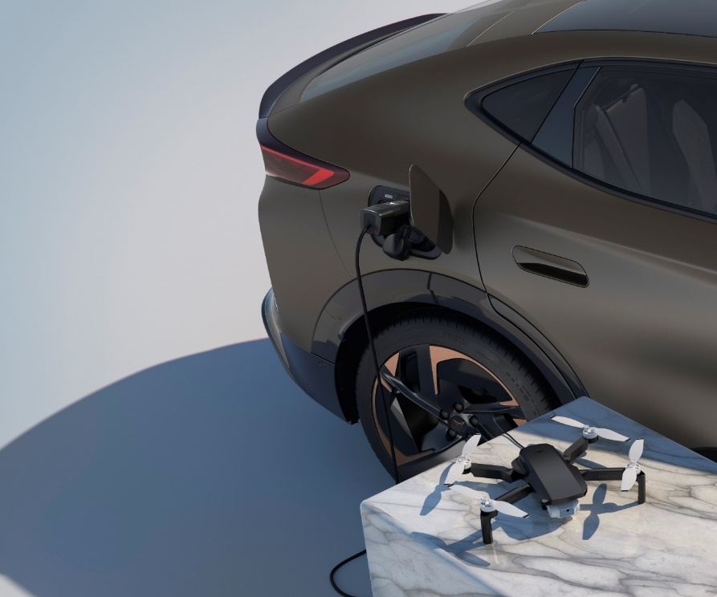

Rozwiązania zwiększające osiągi i kontrolę w elektrycznej jeździe
Funkcja Launch Control — dostępna wyłącznie w wersjach z większym akumulatorem 77 kWh — poprawia wrażenia z jazdy, optymalizując przekazywanie momentu obrotowego i zapewniając maksymalne przyspieszenie ze startu.
Poza osiągami Tavascan oferuje też większą pewność w codziennej jeździe dzięki trybowi One Pedal. Umożliwia on przyspieszanie i zwalnianie tylko za pomocą pedału gazu. Po zdjęciu nogi z pedału samochód wytraca prędkość, wykorzystując hamowanie rekuperacyjne — odzyskując energię i ograniczając potrzebę używania hamulca.
Rozwiązanie ta zapewnia płynniejsze hamowanie, większy odzysk energii i jeszcze lepsze wrażenia z jazdy, szczególnie w ruchu i korkach, umożliwiając całkowite zatrzymanie pojazdu bez użycia pedału hamulca.
Ulepszony system audio od Sennheiser
Dostępny już wcześniej system premium z 12 głośnikami oferuje przestrzenne brzmienie opracowane we współpracy z Sennheiser. W nowej odsłonie jakość dźwięku została dodatkowo poprawiona dzięki technologii Sennheiser Contrabass, która wykorzystuje rozwiązania psychoakustyczne, by uzyskać głęboki, wyrazisty bas.
W połączeniu z technologią immersyjnego dźwięku Sennheiser Concerto system tworzy bogatą, otulającą scenę dźwiękową, wypełniając wnętrze czystym i przestrzennym brzmieniem o dużej głębi.
Nowy kolor nadwozia: Dark Void
Paleta lakierów poszerza się o odcień Dark Void — głęboki, wyrazisty kolor, który podkreśla rzeźbioną sylwetkę Tavascana i jego nowoczesny charakter.
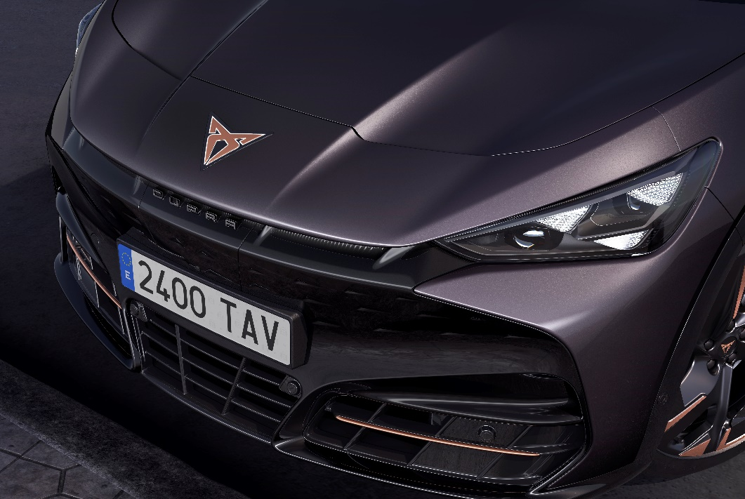
Zmiana potrzebuje liderów – a CUPRA wierzy, że prawdziwy postęp rodzi się z radykalnych przełomów, z przekraczania oczekiwań i łamania konwencji. Od momentu swojego debiutu w 2018 roku marka zmienia oblicze branży motoryzacyjnej, będąc inicjatorem kreatywności i katalizatorem zmian.

W zaledwie siedem lat CUPRA wprowadziła na rynek siedem modeli i sprzedała ponad 800 000 samochodów na całym świecie. Każdy model CUPRA to połączenie ekspresyjnego designu, wyjątkowej estetyki i sportowych osiągów. W pełnej gamie modelowej znajdują się: CUPRA Ateca – pierwszy model z logo CUPRA, CUPRA Leon – przeprojektowany i rozwinięty jako niezależny model marki, CUPRA Formentor – pierwszy samochód zaprojektowany w całości przez CUPRA i jednocześnie jej najlepiej sprzedający się model, CUPRA Born – pierwszy w pełni elektryczny samochód marki, CUPRA Tavascan – elektryczne SUV-coupé, oraz CUPRA Terramar – sportowy SUV marki. W 2026 roku do oferty dołączy CUPRA Raval – radykalna wizja miejskiego auta elektrycznego.

CUPRA to coś więcej niż samochód. To przekonanie. CUPRA Tribe to zespół ambasadorów, którzy kwestionują normy i przełamują bariery, które powstrzymują innych. Wśród nich są m.in. najbardziej utytułowany hiszpański olimpijczyk Saúl Craviotto, reżyser filmowy J.A. Bayona, niemiecki bramkarz Marc ter Stegen oraz dwukrotna zdobywczyni Złotej Piłki i nagrody FIFA The Best, Alexia Putellas. CUPRA obsesyjnie dąży do tego, by wzbudzać emocje – zarówno na drodze, jak i poza nią. Marka jest oficjalnym partnerem motoryzacyjnym FC Barcelony, sponsorem premium Premier Padel Tour oraz uczestnikiem wyścigów Formuły E we współpracy z Kiro Race Co.

www.cupraofficial.com

KONTAKT DLA MEDIÓW:
Katarzyna Dziomdziora | tel. kom.+48 690 406 350
katarzyna.dziomdziora1@seat-auto.pl | https://seatcupramedia.pl/

Biuro prasowe | 24/7Communication
Paweł Tamioła | tel. kom. +48 731 990 247
pawel.tamiola@247.com.pl | https://seatcupramedia.pl/

